
RELATÓRIO PARCIAL DE EXTENSÃO - ACEX
TÍTULO DO PROJETO: Análise de padrões e inconsistência para identificação de imagens geradas por IA
NOMES DOS ALUNOS E RA: Bianca Gomes da Silva (RA: ), Giovanna de Mello Doroteio (RA: ), Izabela Eive Silva Gaspari (RA: ), Leonardo Siqueira Sobral (RA: ), Luigi Fage Ceschim (RA: ), Luisa Pereira da Silva Romeiro (RA: ), Murilo Augusto da Cruz (RA: ), Nathan Gomes de Paula (RA: ), Pedro Rodrigues Godec Cardoso (RA: ), Rodrigo Ferreira Francisco (RA: ), Vinicius Henrique dos Santos (RA: ).
PROFESSOR COORDENADOR: Profa. Me. Monica Walter Rodrigues
ANO: 2026 SEMESTRE: 2º
ODS/ONU: [PREENCHER conforme o projeto de extensão. Sugestão a partir do escopo do trabalho: ODS 4, Educação de Qualidade, e ODS 16, Paz, Justiça e Instituições Eficazes.]
ÁREA TEMÁTICA DA EXTENSÃO: [PREENCHER conforme o projeto de extensão. Sugestão: Tecnologia e Produção, com interface em Educação.]
PÚBLICO PARTICIPANTE/LOCAL: Estudantes do ensino médio do Colégio Pentágono, em Santo André, São Paulo. Participaram da atividade 91 estudantes.
PROGRAMA DE EXTENSÃO/ESCRITÓRIO (caso o projeto seja vinculado): Não se aplica.
PARCERIAS (caso haja): Colégio Pentágono, Santo André. O contato foi intermediado pelo professor Rafael Cirera.

RESUMO
Este relatório parcial apresenta os resultados da primeira aplicação de campo do projeto de extensão que investiga a identificação de imagens geradas por inteligência artificial. O objetivo é verificar se uma ferramenta de análise forense digital, baseada em metadados, padrões de compressão e análise espectral, ajuda o público comum a distinguir fotografias autênticas de imagens sintéticas. A atividade foi realizada em 30 de maio de 2026, no Colégio Pentágono, em Santo André. Os participantes classificaram oito imagens, sendo quatro autênticas e quatro geradas por IA, e podiam consultar o protótipo de plataforma desenvolvido pelo grupo, que exibe mapas de ELA, ruído, gradientes e espectro de Fourier. Foram coletadas 91 respostas válidas. O acerto médio foi de 65,52%, o equivalente a 5,24 acertos em 8. Nas respostas em que a ferramenta foi consultada o acerto chegou a 67,33%, enquanto nas respostas sem consulta ficou em 50,00%, ou seja, no nível do acaso. A plataforma classificou corretamente cinco das oito imagens. A imagem que mais enganou o público foi uma fotografia real de ornitorrinco, apontada como artificial por 55 dos 91 participantes. As próximas etapas são a calibração dos limiares de decisão do modelo, a ampliação do conjunto de imagens e a devolutiva à escola parceira.
PALAVRAS-CHAVE: detecção de imagens sintéticas; análise forense digital; desinformação; extensão universitária.

INTRODUÇÃO
O avanço das tecnologias de inteligência artificial transformou a produção e a circulação de conteúdo digital, sobretudo na geração de imagens realistas. Modelos generativos hoje produzem cenas visualmente coerentes e difíceis de separar de registros reais, o que amplia o desafio de verificar a autenticidade de um arquivo. Padilha et al. (2021, p. 131) observam que o ambiente digital já é marcado por forte presença de conteúdo manipulado, incluindo montagens e material fora de contexto.
O volume desse tipo de conteúdo cresce rápido. Segundo levantamentos das empresas DeepStrike (2025) e Bright Defense (2026), o número de deepfakes compartilhados na internet passou de cerca de 500 mil em 2023 para uma projeção de 8 milhões em 2025, um crescimento anual próximo de 1.500%.
O problema central da pesquisa é a dificuldade de distinguir imagens reais de imagens sintéticas. Em manipulações do tipo copy-move, por exemplo, a distribuição estatística dos pixels permanece parecida com a da imagem original, o que dificulta tanto a inspeção visual quanto a detecção automatizada. Nagm et al. (2024, p. 2) tratam esse caso como um dos mais relevantes da forense digital justamente por preservar características estatísticas da imagem.
Técnicas como a Análise de Nível de Erro, conhecida pela sigla ELA, procuram evidenciar inconsistências amplificando diferenças de compressão (Nagm et al., 2024, p. 4). Com o refinamento dos modelos generativos, porém, a eficácia dessa abordagem vem caindo, o que exige combiná-la com métodos mais robustos, como redes neurais convolucionais, e com a leitura de metadados EXIF, que informam origem e histórico de processamento do arquivo (Yang et al., 2026, p. 15).
Do lado humano, a situação é pior. Estudos recentes indicam que a precisão das pessoas na detecção de deepfakes fica entre 50% e 55%, praticamente o nível do acaso, e que apenas 0,1% dos participantes acerta todos os itens de um teste (iProov, 2025). England et al. (2020, p. 115) vão além e defendem que, num cenário próximo, nem pessoas nem algoritmos conseguirão separar conteúdo falso de verdadeiro apenas pela aparência, o que torna necessária a verificação por origem, integridade e rastreabilidade da mídia.
É nesse ponto que o projeto se coloca. A proposta é desenvolver uma plataforma de análise de imagens e levá-la a um público não técnico, medindo se o acesso a evidências forenses muda a capacidade das pessoas de julgar o que estão vendo.

Justificativa
O desenvolvimento do projeto permite aplicar na prática conhecimentos de tecnologia, análise de dados, segurança da informação e inteligência artificial. Ao pesquisar e construir a ferramenta, os estudantes exercitam investigação tecnológica, pensamento crítico, programação e leitura de metadados digitais.
O projeto também aproxima o conteúdo teórico de um problema concreto da sociedade, que é a circulação de notícias falsas e de conteúdo manipulado por inteligência artificial. Para a faculdade, a iniciativa fortalece a extensão universitária ao integrar ensino, pesquisa e comunidade, e estimula a produção de conhecimento e a conscientização digital fora do ambiente acadêmico.

OBJETIVO
Objetivo geral: verificar a viabilidade prática da identificação de assinaturas digitais, metadados e padrões de compressão em imagens, de modo a detectar conteúdo gerado por inteligência artificial e avaliar seu impacto no contexto da desinformação digital.
Objetivos específicos:
- Implementar algoritmos de extração e análise de metadados e padrões de compressão para identificar assinaturas digitais típicas de processos de edição por IA.
- Avaliar o impacto de ferramentas de verificação na mitigação da desinformação, analisando o potencial do software como mecanismo de validação de conteúdo multimídia em larga escala.
- Realizar testes comparativos de acurácia entre o software desenvolvido e o discernimento humano, estabelecendo métricas de desempenho para a identificação de imagens sintéticas.
- Investigar as limitações da técnica de Error Level Analysis frente ao refinamento dos modelos generativos, verificando a ocorrência de padronização de ruído e compressão em imagens de alta fidelidade.

METODOLOGIA
A pesquisa é quantitativa e experimental, organizada como estudo de campo controlado. A comparação central se dá entre a percepção visual humana e a análise produzida por técnicas computacionais de forense digital.

O que já foi executado
Curadoria do conjunto de imagens. Foram selecionadas oito imagens de alta resolução, quatro autênticas e quatro geradas por inteligência artificial. As imagens artificiais foram produzidas no Google Gemini a partir de prompts controlados. O critério de seleção priorizou cenas sem artefatos evidentes, com texturas e iluminação complexas, para elevar a dificuldade da avaliação. Formato, resolução e nível de compressão foram padronizados. O gabarito ficou assim distribuído: imagens 1, 4, 6 e 7 geradas por IA; imagens 2, 3, 5 e 8 de procedência real.
Desenvolvimento do protótipo. O grupo construiu uma aplicação web que recebe uma imagem e devolve cinco visualizações forenses e nove métricas numéricas. As visualizações são o sinal original, o mapa de gradientes, o mapa de compressão ELA, o ruído de alta frequência extraído por SRM e o espectro de Fourier. As métricas são variância do ruído SRM, simetria de Fourier, aberração cromática, correlação entre os canais R e G, R e B, G e B, média e desvio dos gradientes e média do ELA em porcentagem. A partir desses valores, um painel multimodelo combina quatro classificadores, com peso 10 para o modelo principal e peso 1 para os demais, e apresenta um veredito percentual acompanhado de um rótulo textual.
Formalização com a escola. A parceria foi acertada com o Colégio Pentágono por meio do professor Rafael Cirera. A participação dos estudantes foi voluntária e as respostas foram tratadas de forma anônima, com uso exclusivamente acadêmico.
Aplicação em campo. A atividade aconteceu em 30 de maio de 2026, entre 9h10 e 12h. Começou com uma apresentação curta sobre inteligência artificial, deepfakes e desinformação, em linguagem acessível e sem pistas sobre as imagens do teste. Em seguida, cada participante respondeu a um formulário digital com as oito imagens, classificando cada uma como real ou artificial. Para cada imagem, o participante registrava também se havia consultado a ferramenta antes de decidir e podia deixar um comentário livre. O formulário coletou ainda o tempo médio diário de internet e o nível autodeclarado de conhecimento sobre IA, numa escala de 1 a 5.
Consolidação dos dados. As respostas foram exportadas, tratadas e cruzadas com o gabarito e com a saída do modelo para cada imagem. Foram obtidas 91 respostas válidas, o que corresponde a 728 julgamentos individuais de imagem.

Ajuste em relação ao previsto no projeto
O projeto original previa 20 imagens, cerca de 40 participantes e divisão da turma em dois grupos, um com acesso à ferramenta e outro sem. Na execução, o conjunto foi reduzido para 8 imagens, de modo a caber no tempo disponível de aula, e o número de participantes subiu para 91. A divisão em grupos fixos foi substituída pelo registro, imagem a imagem, de quem consultou a ferramenta. A comparação entre uso e não uso passou a ser feita a partir desse registro, e não por sorteio prévio. A consequência metodológica está apontada nos resultados parciais.

RESULTADOS PARCIAIS

Desempenho do público
O acerto médio foi de 65,52%, o que equivale a 5,24 acertos em 8. A nota mais frequente foi 6 em 8, obtida por 30 estudantes, ou 33% da turma. Quatro participantes acertaram todas as imagens e 28 ficaram com 4 acertos ou menos.
O desempenho foi praticamente igual nos dois tipos de imagem: 65,11% de acerto nas geradas por IA e 65,93% nas reais. Ou seja, o grupo não mostrou tendência sistemática de chamar tudo de falso nem de aceitar tudo como verdadeiro.
Tabela 1. Acerto do público por imagem.
Imagem | Gabarito | Votos “real” | Votos “IA” | Acerto
1 | IA | 19 | 72 | 79,12%
2 | Real | 83 | 8 | 91,21%
3 | Real | 58 | 33 | 63,74%
4 | IA | 27 | 64 | 70,33%
5 | Real | 63 | 28 | 69,23%
6 | IA | 40 | 51 | 56,04%
7 | IA | 41 | 50 | 54,95%
8 | Real | 36 | 55 | 39,56%
A imagem 8 foi a única em que a maioria errou. Trata-se de uma fotografia real de um ornitorrinco, e 55 dos 91 participantes a classificaram como artificial. O erro não parece vir da qualidade técnica do arquivo, e sim da estranheza do animal fotografado. A imagem 2, um cão de pelagem branca em um gramado, teve o maior índice de acerto, com 91,21%.

Efeito da ferramenta
Das 728 respostas individuais, 652 foram dadas depois de consultar a plataforma e 76 sem consulta. A diferença de desempenho entre os dois conjuntos é o resultado mais expressivo desta etapa.
Tabela 2. Acerto com e sem consulta à ferramenta.
Condição | Respostas | Acertos | Taxa de acerto
Com consulta à ferramenta | 652 | 439 | 67,33%
Sem consulta à ferramenta | 76 | 38 | 50,00%
Os 50,00% obtidos sem a ferramenta coincidem com a faixa de 50% a 55% relatada por iProov (2025) para a detecção humana de deepfakes. Com a ferramenta, o acerto sobe 17,33 pontos percentuais.
Esse número precisa ser lido com cautela. A consulta à ferramenta foi opcional e autodeclarada, e não houve sorteio prévio entre os grupos. É possível que os participantes tenham deixado de consultar justamente nas imagens em que já se sentiam seguros, o que distorce a comparação. A diferença é grande o bastante para justificar uma segunda rodada com atribuição aleatória, prevista nas próximas etapas.

Perfil dos participantes e desempenho
O nível autodeclarado de conhecimento sobre IA não separou os grupos. Quem se declarou muito baixo teve média de 5,83 acertos em 8, enquanto quem se declarou especialista teve 5,60. As faixas intermediárias, que concentram 84% da turma, ficaram entre 5,00 e 5,24. O tempo de internet também teve efeito pequeno, com exceção do grupo que usa até 2 horas por dia, que teve a menor média, de 4,50 acertos em 8.
Tabela 3. Média de acertos por nível autodeclarado de conhecimento em IA.
Nível autodeclarado | Participantes | Média de acertos
1, muito baixo | 6 | 5,83 de 8
2, baixo | 4 | 5,00 de 8
3, médio | 43 | 5,14 de 8
4, alto | 33 | 5,24 de 8
5, especialista | 5 | 5,60 de 8
A leitura possível é que a confiança declarada não corresponde à competência efetiva de julgamento. O dado reforça o argumento central do projeto, de que a verificação não deve depender da percepção individual.

Desempenho da ferramenta
A plataforma classificou corretamente cinco das oito imagens. Errou nas imagens 2 e 6 e ficou em faixa intermediária na imagem 4, sem produzir veredito conclusivo.
Tabela 4. Veredito da ferramenta por imagem.
Imagem | Gabarito | Veredito | Rótulo | Resultado
1 | IA | 73,09% | Forte suspeita de IA | Correto
2 | Real | 71,52% | Forte suspeita de IA | Incorreto
3 | Real | 17,83% | Autenticidade confirmada | Correto
4 | IA | 50,45% | Indicações de edição | Inconclusivo
5 | Real | 14,50% | Autenticidade confirmada | Correto
6 | IA | 37,59% | Autenticidade confirmada | Incorreto
7 | IA | 83,93% | Forte suspeita de IA | Correto
8 | Real | 19,04% | Autenticidade confirmada | Correto
Considerando apenas os vereditos conclusivos, a taxa de acerto da ferramenta foi de 62,5%, valor próximo dos 65,52% do público. Se a faixa intermediária da imagem 4 for contada como sinalização positiva, a taxa sobe para 75%. Em nenhum dos dois critérios a ferramenta supera o público com folga, o que contraria a expectativa inicial do projeto.
Vale registrar um resultado que ajuda a explicar os erros. Na imagem 8, aquela em que 60% do público errou, a ferramenta acertou com 19,04%. Na imagem 2, em que 91% do público acertou, a ferramenta errou com 71,52%. Os erros de máquina e os erros humanos, portanto, não se sobrepõem. Isso sugere que os dois métodos são complementares e apoia a hipótese de que o ganho observado na Tabela 2 vem menos do veredito final e mais das evidências visuais que a plataforma coloca na tela.

Limitações técnicas identificadas
A análise dos indicadores expôs um problema que atinge diretamente o quarto objetivo específico do projeto.
O ELA perdeu poder de discriminação. O indicador de baixa variação de ELA foi disparado com nível de atenção alta nas oito imagens, inclusive nas quatro autênticas. A média de ELA ficou entre 1,59 e 3,79 nas imagens geradas por IA e entre 2,07 e 3,35 nas reais, faixas completamente sobrepostas. Na prática, o indicador não separou as duas classes nesta amostra.
A simetria espectral também não separou. A simetria de Fourier ficou entre 0,9544 e 0,9574 nas oito imagens, variação pequena demais para sustentar qualquer decisão.
Um dos submodelos comportou-se de forma invertida. O classificador chamado IA Geral atribuiu risco alto de 100% às imagens 2, 5 e 8, todas de procedência real, e risco baixo às imagens 1 e 6, ambas geradas por IA. Nesta amostra ele operou abaixo do acaso. Como o peso desse submodelo é 1 contra 10 do modelo principal, o efeito sobre o veredito final foi limitado, mas ele contribuiu para o falso positivo da imagem 2.
Os indicadores que mostraram alguma capacidade de separação foram a variância do ruído SRM e a correlação entre canais de cor, que na imagem 7 chegou a 0,9924 e foi sinalizada com atenção alta.

Registro da atividade
As figuras a seguir documentam a saída da ferramenta usada em sala.
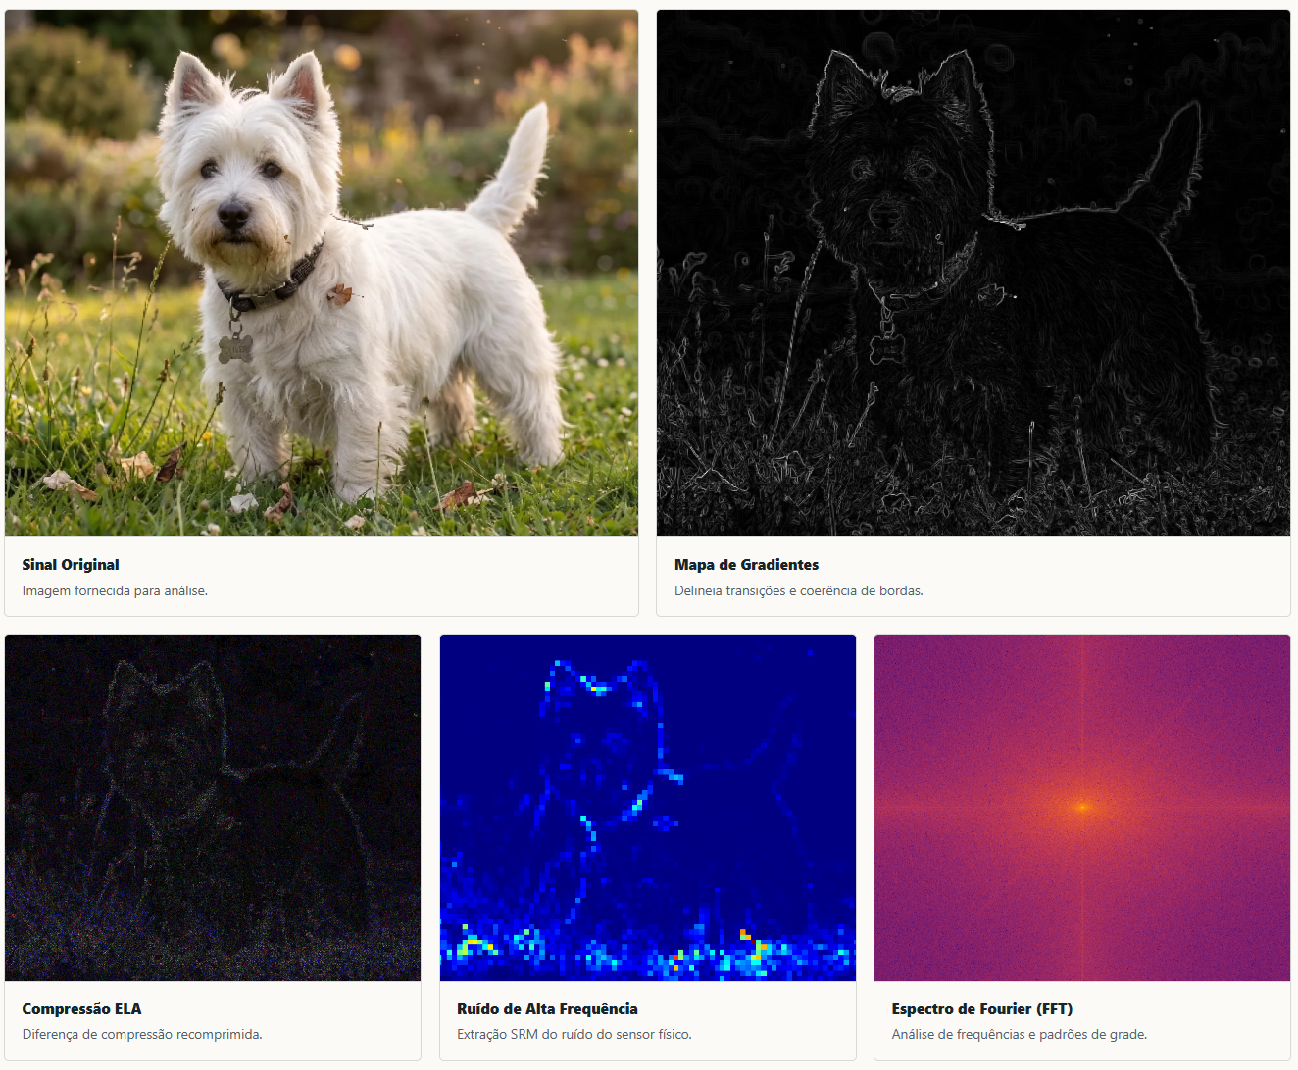
Figura 1. Composição de mapas forenses gerada pela plataforma para a imagem 1, com sinal original, gradientes, compressão ELA, ruído de alta frequência e espectro de Fourier.
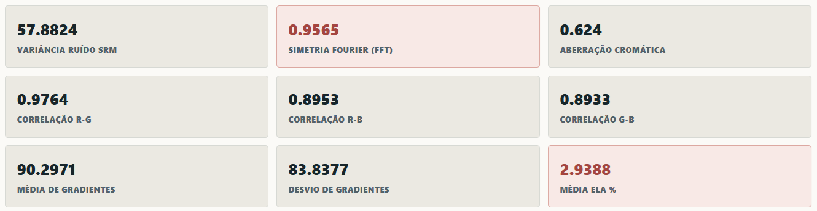
Figura 2. Grade de métricas numéricas calculadas para a imagem 1.
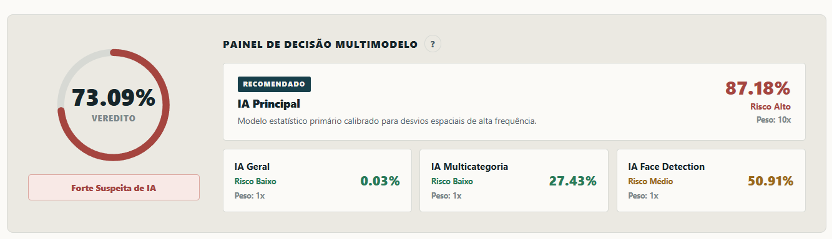
Figura 3. Painel de decisão multimodelo para a imagem 1, gerada por IA e classificada corretamente.
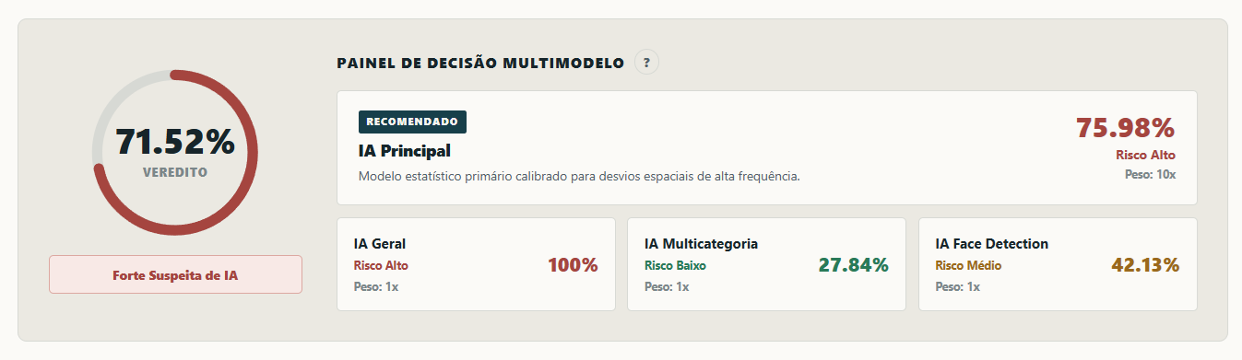
Figura 4. Painel de decisão da imagem 2, uma fotografia real classificada de forma incorreta como artificial.
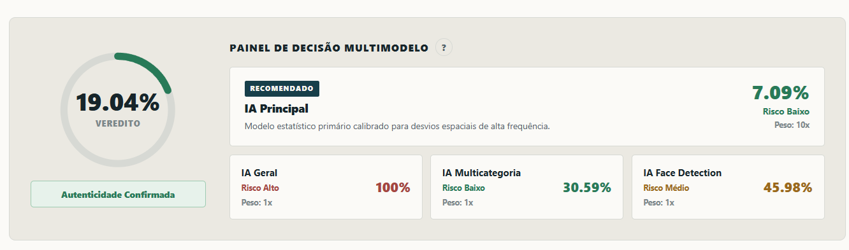
Figura 5. Painel de decisão da imagem 8, fotografia real que a ferramenta classificou corretamente e que 60% do público apontou como artificial.
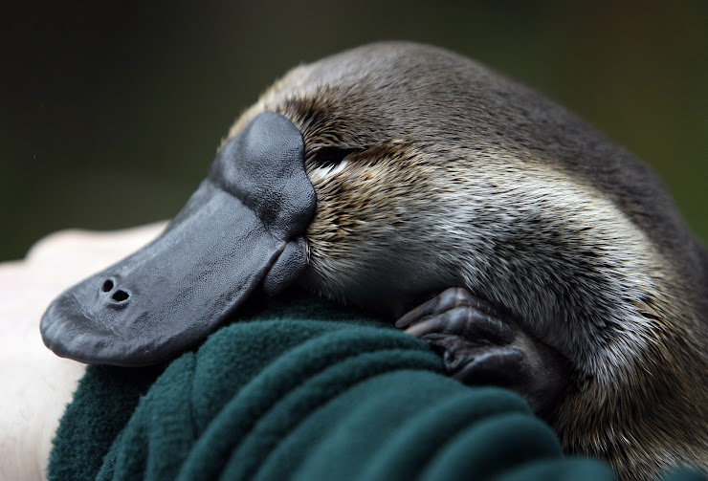
Figura 6. Imagem 8, a fotografia que mais enganou o público.
[PREENCHER: inserir aqui as fotografias da atividade realizada no Colégio Pentágono em 30 de maio de 2026, incluindo registros da apresentação inicial, dos estudantes durante o preenchimento do formulário e da discussão final. O modelo de relatório exige esse registro como comprovação da ação de extensão.]

Retorno dos participantes
Os comentários finais foram classificados por sentimento: 12 positivos e 79 neutros, sem registros negativos. Predominam manifestações curtas de aprovação da atividade, como “muito boa apresentação” e “experiência positiva”. Nos comentários por imagem, aparecem relatos de que a ferramenta confirmou uma suspeita que o participante já tinha, o que é coerente com o papel de apoio à decisão observado nos números.

PRÓXIMAS ETAPAS
- Calibrar os limiares de decisão. Revisar os pesos do painel multimodelo e os pontos de corte entre autenticidade confirmada, indicações de edição e forte suspeita de IA, usando as oito imagens já rotuladas como conjunto de referência.
- Rever o submodelo IA Geral. Investigar a inversão observada nas imagens 2, 5 e 8 e decidir entre recalibrar o classificador ou retirá-lo do painel.
- Reduzir a dependência do ELA. Como o indicador não discriminou nesta amostra, deslocar peso para variância de ruído SRM, correlação entre canais e análise de metadados EXIF, esta última ainda não incorporada ao protótipo.
- Ampliar o conjunto de imagens. Levar a bateria de 8 para 20 imagens, conforme previsto no projeto original, cobrindo cenas com pessoas, texto e ambientes internos, categorias ausentes na primeira rodada.
- Repetir a aplicação com atribuição aleatória. Realizar uma segunda rodada em que o acesso à ferramenta seja sorteado por participante, de modo a medir o efeito observado na Tabela 2 sem o viés de autosseleção.
- Realizar a devolutiva à escola parceira. Apresentar ao Colégio Pentágono os resultados consolidados, com orientações práticas sobre identificação de conteúdo manipulado.
- Consolidar a produção acadêmica. Redigir o relatório final e montar a apresentação para o ACEx e para o SAPex.

CRONOGRAMA
A aplicação na escola parceira ocorreu em 30 de maio de 2026 e por isso não aparece na grade a seguir, que cobre o segundo semestre.
ATIVIDADES | A1 | A2 | A3 | A4 | S1 | S2 | S3 | S4 | O1 | O2 | O3 | O4 | N1 | N2 | N3 | N4 | D1 | D2 | D3 | D4
Consolidação e tratamento dos dados coletados | X | X | X | X
Análise estatística dos resultados |  |  | X | X | X | X
Elaboração do relatório parcial |  |  |  |  |  | X | X | X
Calibração dos limiares e revisão do painel multimodelo |  |  |  |  | X | X | X | X | X | X
Inclusão da leitura de metadados EXIF |  |  |  |  |  |  | X | X | X | X
Ampliação do conjunto de imagens para 20 |  |  |  |  |  |  |  | X | X | X
Segunda aplicação com atribuição aleatória |  |  |  |  |  |  |  |  |  |  | X | X | X
Análise dos resultados da segunda aplicação |  |  |  |  |  |  |  |  |  |  |  |  | X | X | X
Devolutiva à escola parceira |  |  |  |  |  |  |  |  |  |  |  |  |  |  | X | X
Redação do relatório final |  |  |  |  |  |  |  |  |  |  |  |  |  |  | X | X | X | X
Montagem da apresentação de ACEx |  |  |  |  |  |  |  |  |  |  |  |  |  |  |  |  | X | X
Apresentação do projeto final no SAPex |  |  |  |  |  |  |  |  |  |  |  |  |  |  |  |  |  |  | X | X
Legenda: A, agosto; S, setembro; O, outubro; N, novembro; D, dezembro. Os números indicam as semanas de cada mês.

REFERÊNCIAS
BRIGHT DEFENSE. 150+ Deepfake statistics (March 2026). 2026. Disponível em: https://www.brightdefense.com/resources/deepfake-statistics/. Acesso em: 12 abr. 2026.
DEEPSTRIKE. Deepfake statistics 2025: AI Fraud Data & Trends. 2026. Disponível em: https://deepstrike.io/blog/deepfake-statistics-2025. Acesso em: 12 abr. 2026.
ENGLAND, Paul et al. AMP: Authentication of media via provenance. In: Proceedings of the 12th ACM Multimedia Systems Conference. 2021. p. 108-121. Disponível em: arXiv. Acesso em: 18 mar. 2026.
IPROOV. Study reveals deepfake blindspot: most consumers can’t identify AI-generated content. [S.l.], 2024. Disponível em: https://www.iproov.com/press/study-reveals-deepfake-blindspot-detect-ai-generated-content. Acesso em: 29 maio 2026.
NAGM, Ahmad M. et al. Detecting image manipulation with ELA-CNN integration: a powerful framework for authenticity verification. PeerJ Computer Science, v. 10, p. e2205, 2024. Disponível em: https://peerj.com/articles/cs-2205/. Acesso em: 26 mar. 2026.
PADILHA, Rafael et al. A Inteligência Artificial e os desafios da Ciência Forense Digital no século XXI. Estudos Avançados, v. 35, n. 101, p. 113-138, 2021. Disponível em: SciELO. Acesso em: 18 mar. 2026.
YANG, Pengpeng et al. Forensic Analysis for Source Camera Identification from EXIF Metadata. Journal of Imaging, v. 12, n. 3, p. 110, 2026. Disponível em: MDPI. Acesso em: 18 mar. 2026.

